书面作业

对于矩阵A= $\left(\begin{matrix}1 & 2 \\ 3 & 4 \\ 5 & 6\end{matrix}\right)$，B= $\left(\begin{matrix}5 & 7 & 8 \\ 6 & 2 & 1\end{matrix}\right)$，C= $\left(\begin{matrix}5 & 7 \\ 2 & 4\end{matrix}\right)$

求BA，BA+C，5C-BA， $C^{4}$，tr(BA)，det(BAC)， ${(BA)}^{-1}，C^{-1} ,{ (BA)}^{T}$

1、**BA= $\left(\begin{matrix}66 & 86 \\ 17 & 26\end{matrix}\right)$**

2、**BA+C = $\left(\begin{matrix}71 & 93 \\ 19 & 30\end{matrix}\right)$**

**3、5C-BA = $\left(\begin{matrix}-41 & -51 \\ -7 & -6\end{matrix}\right)$**

**4、 $C^{4}$ = $\left(\begin{matrix}2655 & 4347 \\ 1242 & 2034\end{matrix}\right)$**

**5、tr(BA) = 92**

**6、det (BAC) = 1524**

**7、 ${(BA)}^{-1}$ = $\left(\begin{matrix}6604/289 & -41281/528 \\ -254/17 & 1589/33\end{matrix}\right)$**

思路是将如下图的矩阵A的数换一下，然后求二元一次方程。

66a+86c=1

17a+26c=0

66b+86d=0

17b+26d=1

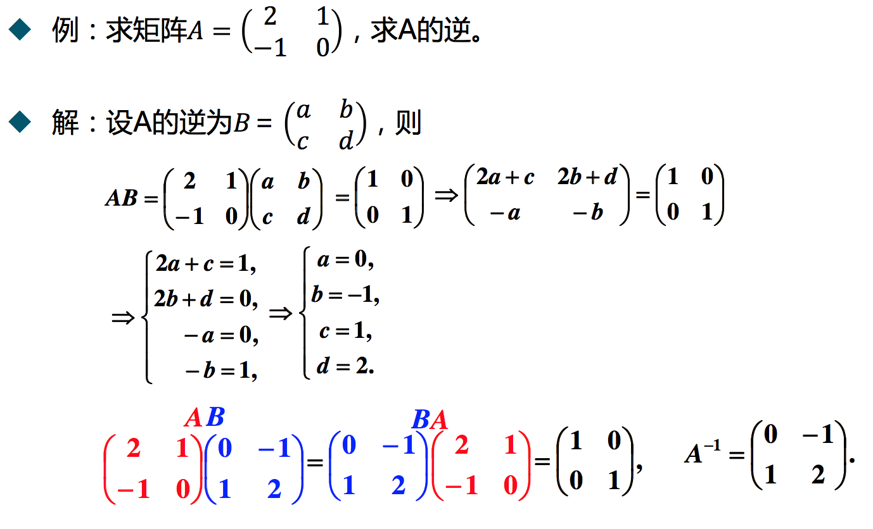

**8、 $C^{-1}$ = $\left(\begin{matrix}2/3 & 0 \\ -1/3 & 0\end{matrix}\right)$**

思路：

5a+7c = 1

2a+4c = 0

5b+7d = 0

2b+4d = 1

9**、 ${ (BA)}^{T}$ = $\left(\begin{matrix}66 & 17 \\ 86 & 26\end{matrix}\right)$**

互动作业   
要求大家在本周参与“数据分析与数据挖掘技术”的互动（注意只核算这个版的发帖）。内容可涉及关于统计学、概率论相关问题的讨论。每位学员至少以主题帖的形式提出1个问题（或讨论话题）然后至少参加2个上述主题的讨论（回帖形式）。 注意在Dataguru课程平台上的“互动作业”功能标签，大家进入后可以看到本周的互动要求（板块，时间段，数量等），以及你现在的完成进度情况。 请大家注意，书面作业和网络互动将视核查情况进行扣罚，请大家务必按时按质完成（注意作业截止时间，截止后就无法提交了），谢谢。